Colegio República Argentina
O’Carrol # 850- Fono 72- 2230332
Rancagua
Asignatura: Ciencias naturales Curso: Séptimo Fecha: Semana 9 del 25 al 29 de mayo 2020
Introducción:
Estimadas estudiantes y familia, espero que se encuentren bien y motivadas a iniciar una nueva semana de actividades; hoy, para comenzar las invito a imaginar la siguiente situación:
Si tuviéramos la suerte de encontrar petróleo en nuestro jardín, ¿podríamos llenar el estanque de bencina de un auto directamente del pozo petrolero?

La respuesta es no, ya que el petróleo es una mezcla de muchos combustibles (bencina, diesel, kerosene) entre otras sustancias más, por lo tanto, deben pasar por un proceso de separación.

Hoy conocerán la técnica de separación de mezclas llamada destilación.

Además, les recuerdo que no es necesario imprimir la guía pueden escribir las preguntas y respuestas en sus cuadernos.
Si tienes dudas o consultas puedes escribirle a tu profesora:
victoria.zuniga@colegio-republicaargentina.cl
marylen.orellana@colegio-republicaargentina.cl

OA: Explicar la técnica de separación de mezclas destilación.

Contenidos: Para realizar la actividad de esta semana te invito a ingresar al siguiente enlace para que puedas responder las actividades propuestas.

https://vimeo.com/409337835

Para comenzar, recordemos que una mezcla son combinaciones de dos o más sustancias puras que no reaccionan entre sí, es decir, que conservan sus propiedades individuales. A diferencia de las sustancias puras, se pueden separar mediante procesos físicos. Las mezclas se clasifican en homogéneas y heterogéneas.

Las técnicas de separación de mezclas son métodos que permiten apartar los componentes de una mezcla sin alterar las propiedades de estos. A continuación, estudiaremos la destilación.

La destilación es una técnica utilizada en la separación de dos o más líquidos miscibles, es decir, que se disuelven entre sí, y que tienen diferentes puntos de ebullición (la temperatura a la que un líquido se convierte en gas). Por ejemplo, el alcohol y el agua. El punto de ebullición es distinto para todas las sustancias.
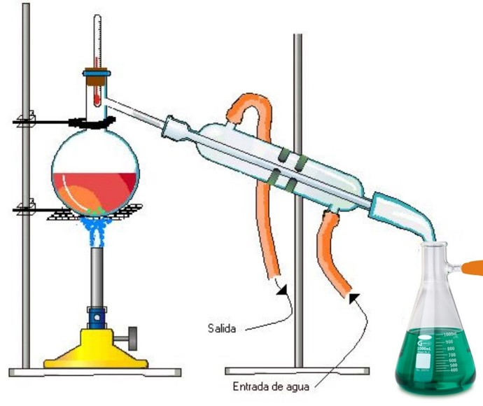

Esta técnica se utiliza para separar mezclas de líquidos. Consiste en calentar la mezcla hasta que cada liquido alcanza su punto de ebullición. Cuando una de las sustancias se convierte en gas, se separa del resto de la mezcla y pasa por el refrigerante donde se condensa nuevamente transformándose en líquido.

Seguramente, has escuchado sobre la importancia del petróleo como fuente de energía y también como materia prima para múltiples procesos en la industria química, pues a partir de este se obtienen diversos productos, como gasolinas, gas licuado, cosméticos y productos de limpieza.
Ahora bien, ¿cómo es posible obtener todos estos productos? La técnica usada en este proceso se denomina destilación fraccionada, método que, al igual que la destilación simple, considera los puntos de ebullición de los componentes del petróleo.

El petróleo se calienta a unos 400 °C produciendo un vapor que ingresa a la torre por la parte inferior. A medida que este vapor asciende por la torre, disminuye su temperatura, provocando la separación de los diferentes componentes de la mezcla en los distintos niveles de la torre. En cada uno de estos niveles, hay una serie de tuberías conectadas a la torre a través de las cuales se extraen los derivados
del petróleo.

